# 1、集客业务流程图改造

1、互联网专线、语音专线、商务快线的新装流程，把城域网施工环节替换掉，加上IP申请、IP激活，状态通知环节。（三个环节为自动环节，与咨元系统交互）

2、语音专线-新装，互联网专线-新装，商务快线-新装，流程流转到IP申请，IP激活，状态通知时，分别要对接互联网智能监管系统、互联网数据管理平台进行数据的下发，然后对方系统调用IOM相关接口，进行信息的反馈。如果出现异常就卡在当前环节，无异常定单就正常往下流转。

（日志表返回报错如果不是缺少字段或者字段为空，一般都是咨询咨元）

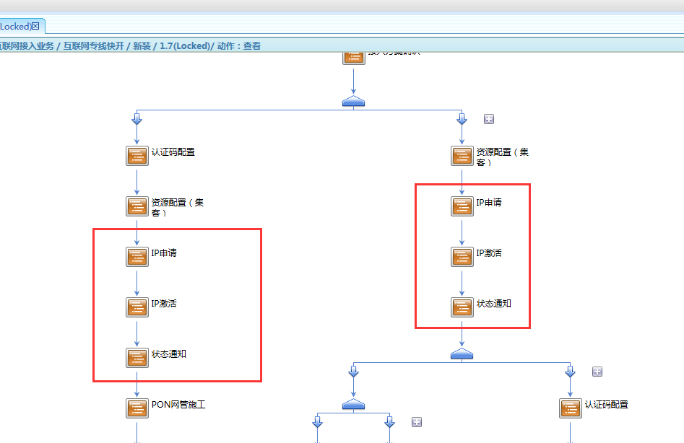

# 2、增加IP配置进程

在主应用接口下，新增IP配置进程，用来处理IP申请，IP激活，状态通知等相关环节的接口调用

目前在进程目录下：（可以查看IP申请和ip激活的日志）

启动脚本：ipConfigStorageStart.sh  
停止脚本：ipConfigStorageStop.sh  
日志 ipConfigManager.log

1. 进程扫描到IP申请的消息时，会读数据库中的模板，进行报文的拼接

select k.*，rowid from inf_data_template_jk k where k.id = 202012081;

select b.*,rowid from inf_data_bus_jk b WHERE b.id in(select r.data_id from inf_data_bus_rela_jk r where r.template_id = 202012081);

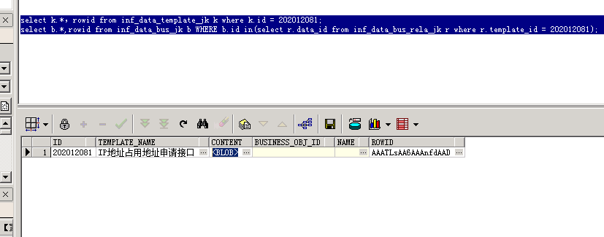

1. 拼接好报文后，调用接口进行数据下发，调用结果会记录到inf_log_interface中。

select * from inf_log_interface a where a.order_id='4352958' and a.inf_type = 'IP_APPLY';

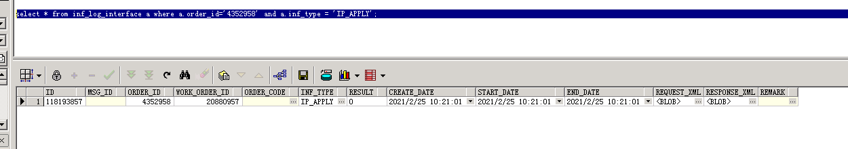

请求报文如下：

{  
    "Contact_Email":"534@qq.com",  
    "Customer_district":"青秀区",  
    "Customer_Add":"广西南宁青秀区青秀区城区桂春路2号中国移动广西南宁分公司（集客专线）办公楼4楼机房zhaojx6",  
    "Apply_District":"南宁市",  
    "User_Name":"罗力通",  
    "userEmail":"534@qq.com",  
    "V6_Pre":"60",  
    "Order_Type":"0",  
    "Business_Id":"商务快线营销计划",  
    "Use_Aera":"1",  
    "Protocol_Type":"1",  
    "Special_District":"南宁市",  
    "V4_needCount":"1",  
    "OLT_IP":"10.10.10.1",  
    "Use_Type":"1",  
    "Unit_Nature":"2",  
    "Customer_City":"南宁",  
    "Contact_Tel":"3434532",  
    "Special_Code":"97112144006",  
    "Device_IP":"221.180.80.55",  
    "Customer_Prince":"广西",  
    "Applicate_type":"其他",  
    "Order_Subject":"关于测试专线ING对商务快线营销计划产品的集团新装操作的请求",  
    "Certificate_Num":"452702198301018407",  
    "Apply_City":"南宁",  
    "Special_City":"南宁",  
    "User_Mobile":"13633047925",  
    "Contact_Name":"集团",  
    "Industry_Class":"其他",  
    "Certificate_Class":"50",  
    "V6_needCount":"0",  
    "Apply_Time":"2021-02-25 10:21:01",  
    "Allocation_Type":"2",  
    "Unit_Class":"其他",  
    "Customer_Name":"测试专线ING",  
    "Device_Name":"GXGUL-MA-CMNET-RT23-ME60-X8",  
    "Ip_Ordernum":"4352958_20880957",  
    "Unit_Level":"9",  
    "Network_Type":"0"  
}

对方返回结果如下：

{"retCode":200,"retMsg":"接单成功"}

这样子，IP申请下发就算完成了。

1. 互联网智能监管系统处理好数据后，会调用IOM侧的“IP地址占用地址申请回复接口”
2. 互联网资源智能监管系统调用调用IOM侧的“IP地址占用地址申请回复接口”，数据信息会记录到

select * from ip_apply_reply_info;*--IP申请回复记录表，IP实占回复记录表*

查看表中的数据，已经有正常回复，正常回复之后，IOM侧就会完成IP申请环节的操作，流程会走到IP激活环节。

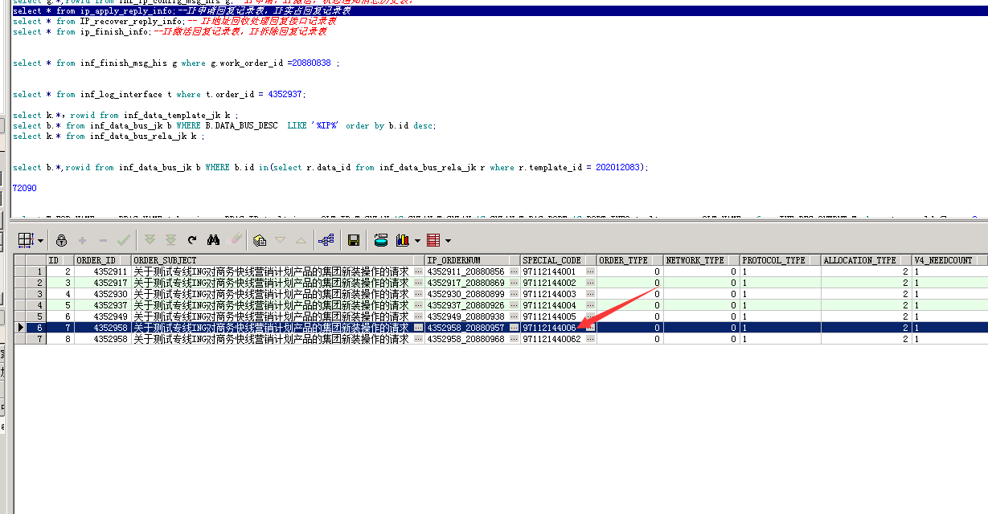

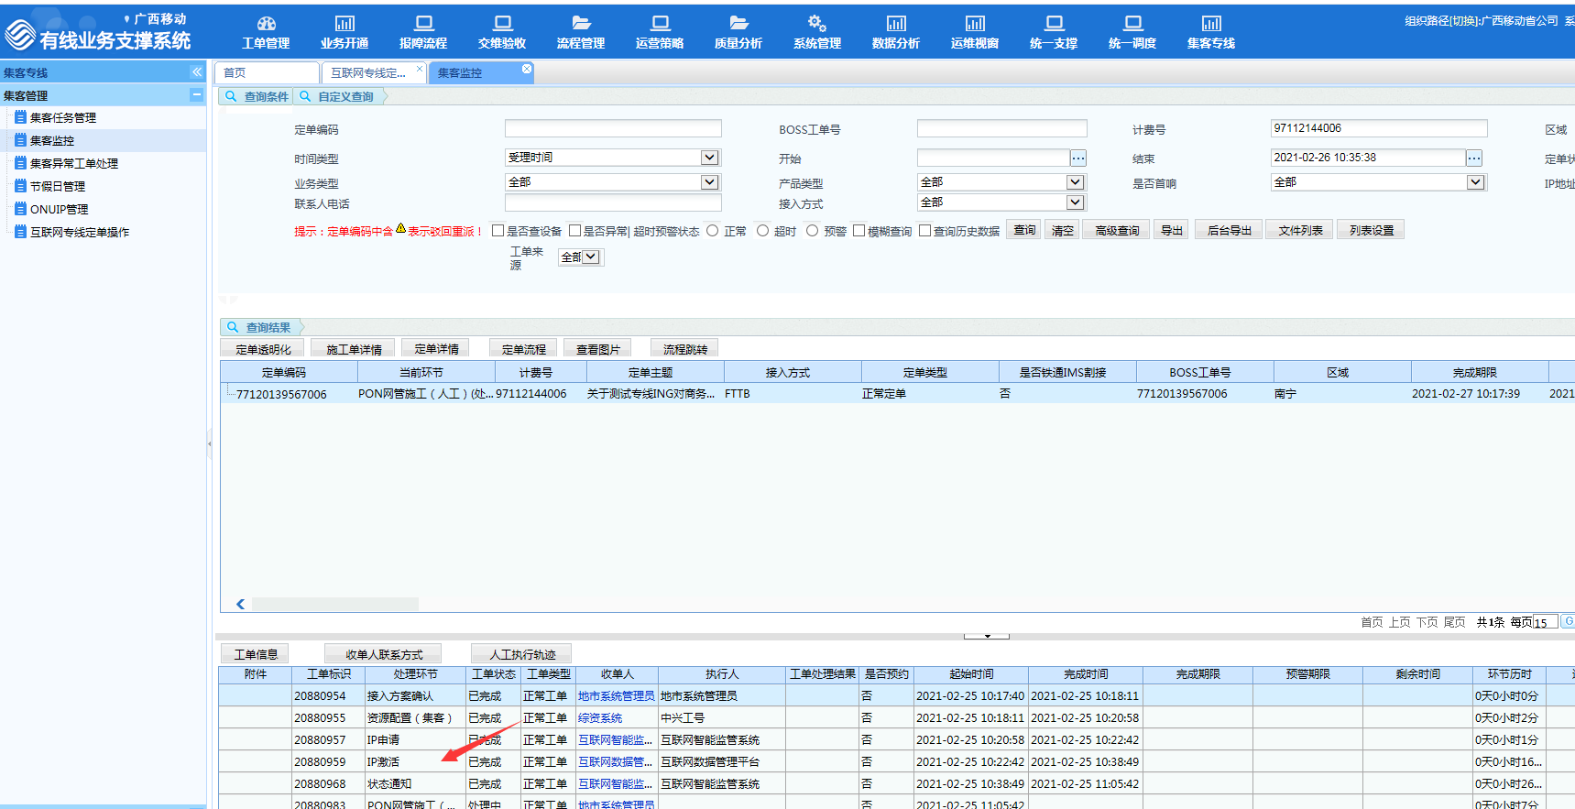

1. 定单流转到IP激活时，会插入到inf_ip_config_msg表中，MSG_TYPE为IP_ACTIVATE



IP配置进程，会扫描相关消息进行处理

1. 进程扫描到IP激活的消息时，会读数据库中的模板，进行报文的拼接

select k.*，rowid from inf_data_template_jk k where k.id = 202012083;

select b.*,rowid from inf_data_bus_jk b WHERE b.id in(select r.data_id from inf_data_bus_rela_jk r where r.template_id = 202012083);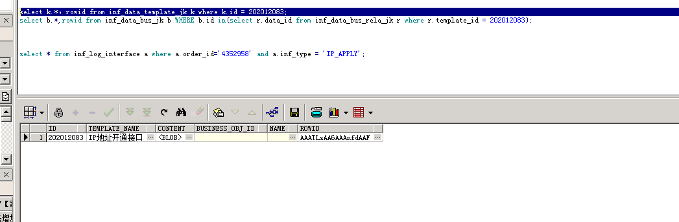

1. 拼接好报文后，调用接口进行数据下发，调用结果会记录到inf_log_interface中。

select * from inf_log_interface a where a.order_id='4352958' and a.inf_type = 'IP_ACTIVATE';

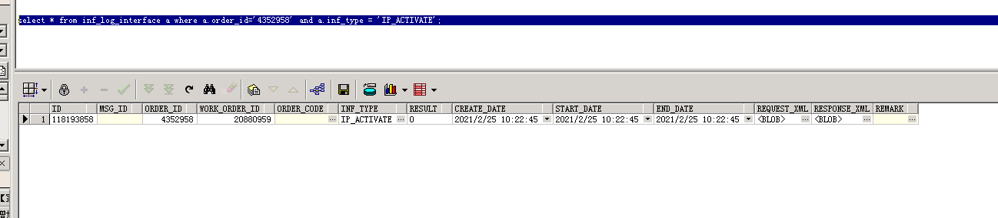

请求报文如下：

{  
    "BAND_WIDTH":null,  
    "OLT_NAME":null,  
    "V6_Pre":"60",  
    "Protocol_Type":"1",  
    "PORT_INFO":"Eth-Trunk11",  
    "Special_District":"南宁市",  
    "SPECIAL_CODE":"97112144006",  
    "V4_needCount":"1",  
    "SYS_FROM":"IOMC",  
    "SERVICE_TYPE":"0",  
    "ORDER_TYPE":"1",  
    "BRAS_NAME":"GXGUL-MA-CMNET-RT23-ME60-X8",  
    "domain_ipv6":null,  
    "PORT_DESCRIBE":null,  
    "IPV6":null,  
    "domain_ipv4":"lease_line",  
    "BRAS_IP":"221.180.80.55",  
    "IPV4":"111.12.81.48@255.255.255.192@111.12.81.1",  
    "V6_needCount":"0",  
    "CONVER_UPLINK":null,  
    "vpn_ipv4":null,  
    "SVLAN":"1317",  
    "vpn_ipv6":null,  
    "AREA_C0DE":null,  
    "OLT_UPLINK":null,  
    "CVLAN":"1234",  
    "CONVER_NAME":null,  
    "SUB_INTERFACE":null,  
    "WORK_ORDER_ID":"4352958_20880959"  
}

对方返回报文如下：

{"retCode":200,"retMsg":"接单成功"}

这样子，IP激活下发就算完成了。

1. 互联网数据管理平台处理好数据后，会调用IOM侧的“IP激活回复接口”
2. 互联网数据管理平台调用调用IOM侧的“IP激活回复接口”，数据信息会记录到

select * from ip_finish_info;*--IP激活回复记录表，IP拆除回复记录表*

查看表中的数据，已经有正常回复，正常回复之后，IOM侧就会完成IP激活环节的操作，流程会走到状态通知环节。（结果200表示已成功）

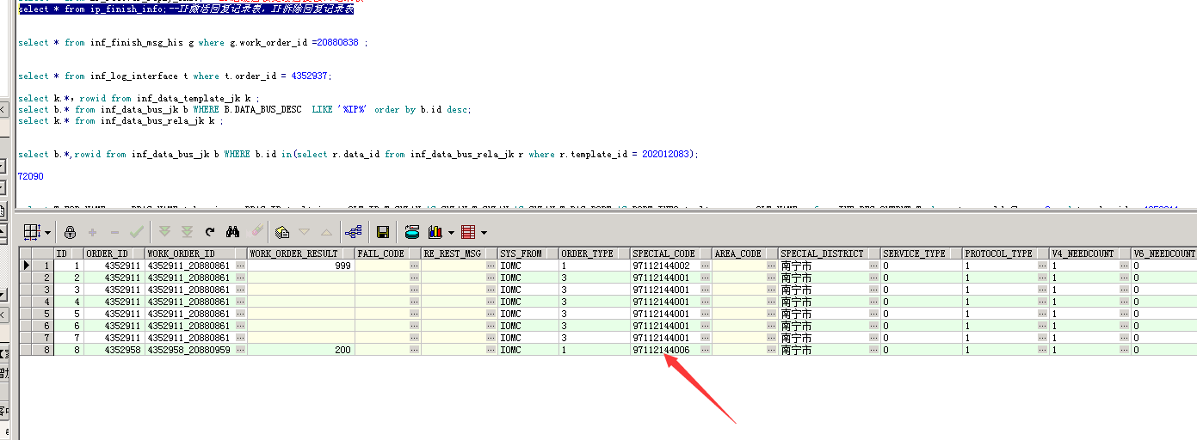

1. 定单流转到状态通知时，如下图所示

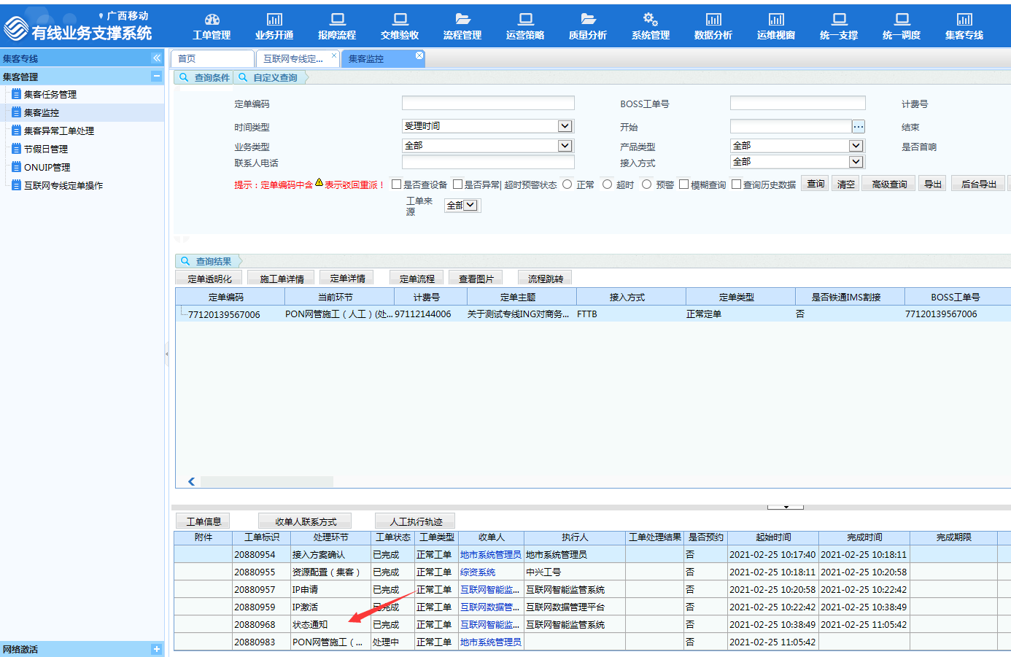

1. 会插入到inf_ip_config_msg表中，MSG_TYPE为STATUS_NOTIFICATION



IP配置进程，会扫描相关消息进行处理

IP申请时，会调用互联网智能监管系统的IP申请接口

<http://10.188.40.20:9001/cmdb/api/ics/v1/cousei/addIpApplyInterface>

1. 进程扫描到状态通知的消息时，会读数据库中的模板，进行报文的拼接

select k.*，rowid from inf_data_template_jk k where k.id = 202012085;

select b.*,rowid from inf_data_bus_jk b WHERE b.id in(select r.data_id from inf_data_bus_rela_jk r where r.template_id = 202012085);

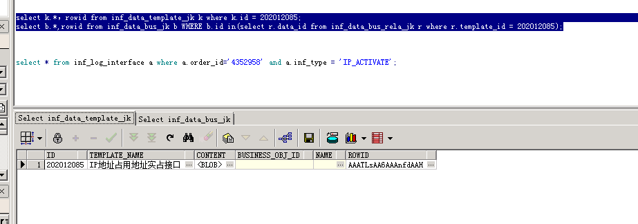

1. 拼接好报文后，调用接口进行数据下发，调用结果会记录到inf_log_interface中。

select * from inf_log_interface a where a.order_id='4352958' and a.inf_type = 'STATUS_NOTIFICATION;

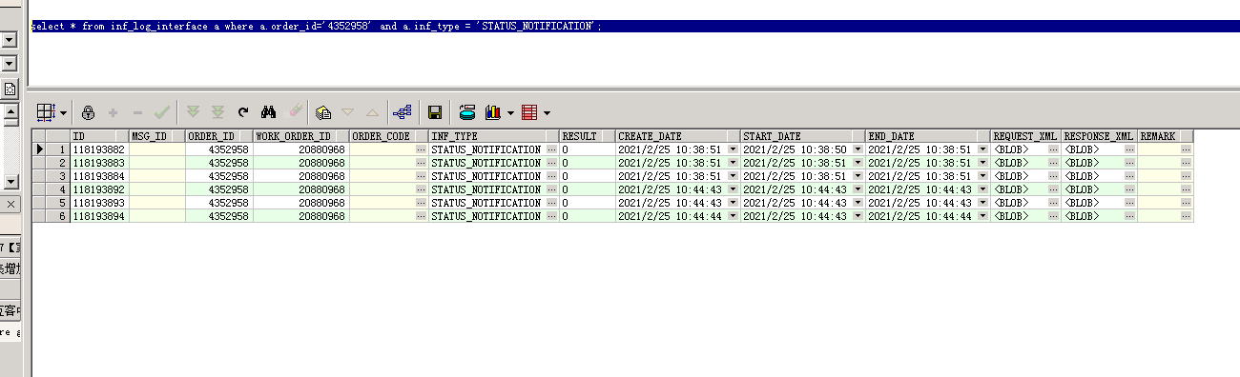

请求报文如下：这里注意的是，状态通知和IP申请，都是调用对方的IP申请接口，只是

Order_Type不一样。如下

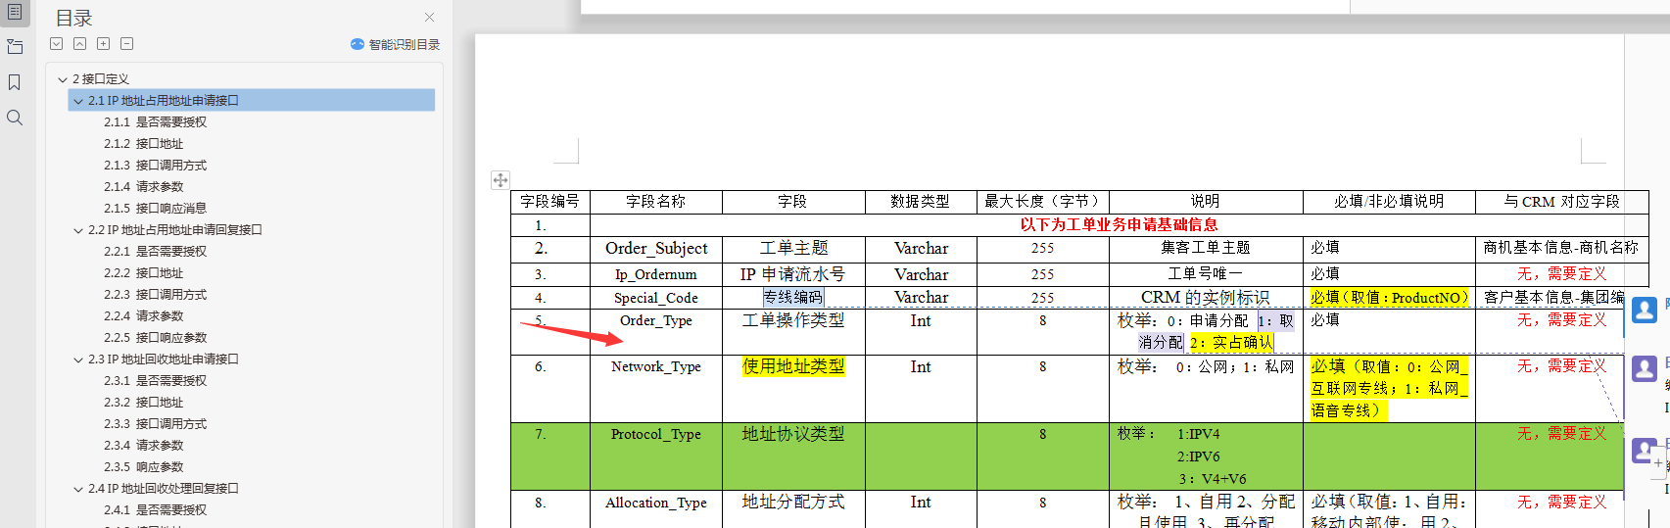

{

"Contact_Email":"534@qq.com",

"Customer_district":"青秀区",

"Customer_Add":"广西南宁青秀区青秀区城区桂春路2号中国移动广西南宁分公司（集客专线）办公楼4楼机房zhaojx6",

"Apply_District":"南宁市",

"User_Name":"罗力通",

"userEmail":"534@qq.com",

"V6_Pre":"60",

"Order_Type":"0",

"Business_Id":"商务快线营销计划",

"Use_Aera":"1",

"Protocol_Type":"1",

"Special_District":"南宁市",

"V4_needCount":"1",

"Applyip_V4":"111.12.81.48@255.255.255.192@111.12.81.1",

"OLT_IP":"10.10.10.1",

"Applyip_V6":null,

"Use_Type":"1",

"Unit_Nature":"2",

"Customer_City":"南宁",

"Contact_Tel":"3434532",

"Special_Code":"97112144006",

"Device_IP":"221.180.80.55",

"Customer_Prince":"广西",

"Applicate_type":"其他",

"Order_Subject":"关于测试专线ING对商务快线营销计划产品的集团新装操作的请求",

"Certificate_Num":"452702198301018407",

"Apply_City":"南宁",

"Special_City":"南宁",

"User_Mobile":"13633047925",

"Contact_Name":"集团",

"Industry_Class":"其他",

"Certificate_Class":"50",

"V6_needCount":"0",

"Apply_Time":"2021-02-25 10:44:43",

"Allocation_Type":"2",

"Unit_Class":"其他",

"Customer_Name":"测试专线ING",

"Device_Name":"GXGUL-MA-CMNET-RT23-ME60-X8",

"Ip_Ordernum":"4352958_20880968",

"Unit_Level":"9",

"Network_Type":"0"

}

对方返回结果如下：

{"retCode":200,"retMsg":"接单成功"}

这样子，状态通知下发就算完成了。

1. 互联网智能监管系统处理好数据后，会调用IOM侧的“IP地址占用地址申请回复接口”

<http://10.184.233.80:18081/test/OSSISGroup/doc.html>

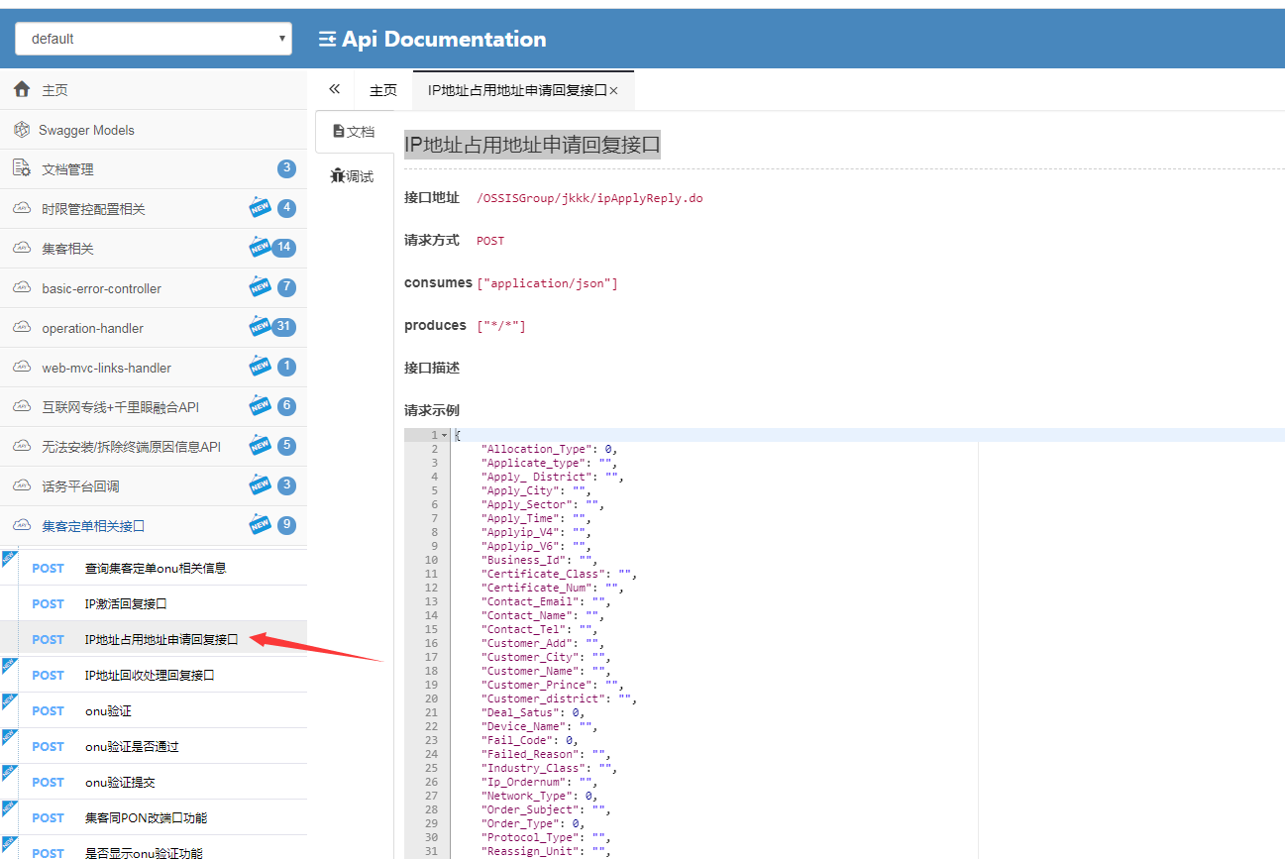

1. 互联网资源智能监管系统调用调用IOM侧的“IP地址占用地址申请回复接口”，数据信息会记录到

select * from ip_apply_reply_info;*--IP申请回复记录表，IP实占回复记录表*

查看表中的数据，已经有正常回复，正常回复之后，IOM侧就会完成状态通知的操作，流程会走到下一个环节。

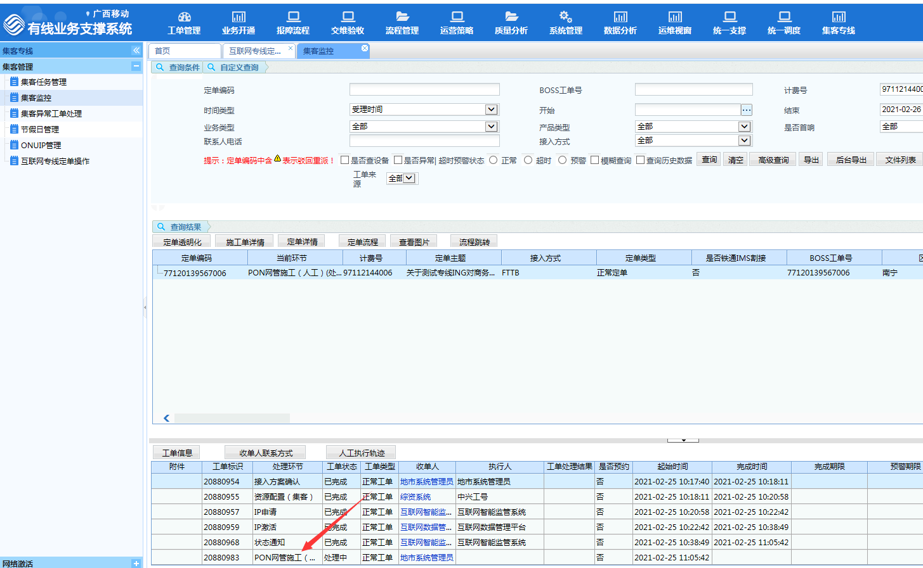

# 相关表：

后台会记录日志到inf_log_interface表

相关报文拼接模板表：

select k.*，rowid from inf_data_template_jk k where k.id = 202012081;

select b.*,rowid from inf_data_bus_jk b WHERE b.id in(select r.data_id from inf_data_bus_rela_jk r where r.template_id = 202012081);

select k.*，rowid from inf_data_template_jk k where k.id = 202012082;

select b.*,rowid from inf_data_bus_jk b WHERE b.id in(select r.data_id from inf_data_bus_rela_jk r where r.template_id = 202012082);

select k.*，rowid from inf_data_template_jk k where k.id = 202012083;

select b.*,rowid from inf_data_bus_jk b WHERE b.id in(select r.data_id from inf_data_bus_rela_jk r where r.template_id = 202012083);

select k.*，rowid from inf_data_template_jk k where k.id = 202012084;

select b.*,rowid from inf_data_bus_jk b WHERE b.id in(select r.data_id from inf_data_bus_rela_jk r where r.template_id = 202012084);

select k.*，rowid from inf_data_template_jk k where k.id = 202012085;

select b.*,rowid from inf_data_bus_jk b WHERE b.id in(select r.data_id from inf_data_bus_rela_jk r where r.template_id = 202012085);

--申请激活返回记录相关表

select g.*,rowid from inf_ip_config_msg g where g.order_id=4369772;*--IP申请，IP激活，状态通知消息表，新的进程扫描*

select g.*,rowid from inf_ip_config_msg_his g where g.order_id=4369772;*--IP申请，IP激活，状态通知消息历史表，*

select * from ip_apply_reply_info g where g.order_id=4369772;*--IP申请回复记录表，IP实占回复记录表*

select * from IP_recover_reply_info g where g.order_id=4369772;*-- IP地址回收处理回复接口记录表*

select * from ip_finish_info g where g.order_id=4369772;*--IP激活回复记录表，IP拆除回复记录表*

相关接口协议文档：



